在菲律宾增设军事基地背后：美国要在南海打“游击战”！

原创 有里儿有面 [有理儿有面](javascript:void(0);)

**有理儿有面**

微信号 youli-youmian

功能介绍 你说是不是

2023-02-05[原文](https://mp.weixin.qq.com/s?__biz=Mzg3MjEyMTYyNg==&mid=2247581653&idx=1&sn=96202c5b793b81f19e514d83f8280b2c&chksm=cef7eba0f98062b600ceea8febcebb88f7c6804844bab3e317f2926cf7f0efc7ef995f164301&scene=27#wechat_redirect&cpage=158) 发表于

收录于合集





**全文共3121字，图片13张，预计阅读时间为9分钟。**

**文章首发于“有理儿有面”（youli-youmian），欢迎大家在朋友圈和微信群转发。**

**公众号及其他平台转载请在后台留言。**



▼

2月2日，美国国防部长奥斯汀在菲律宾首都马尼拉会见菲律宾总统马科斯，之后两国国防部发表了联合声明，决定扩大2014年签署的《加强防务合作协议》，**菲律宾将向美国开放另外四个军事基地**。

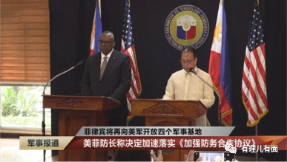

这样算来，加上之前已经开放的5个基地，美国已经拥有菲律宾9个军事基地的使用权。

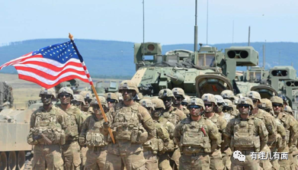

同时，美方表示还将拨款超过8200万美元用于之前获准使用的5个菲律宾军事基地的基础设施建设。双方最后在声明中称：此次新增的军事基地地点和准入权限，将“更有效地支持菲律宾的人道主义，并**应对其他共同的挑战**”。

发现没有，这里有一句话很不对劲，什么是所谓的“其他共同挑战”？

根据美国和菲律宾这俩国家的尿性，**他们指的应该是中国**。

先上结论，**可以说，美菲这次联合声明，就是美国意图通过收买、控制我国周边国家进而围猎中国的阴谋中的一环。美国就是在搞！事！情!**

**先让我们看看军事基地的地点**。‍‍‍‍

咱们从大往小看。

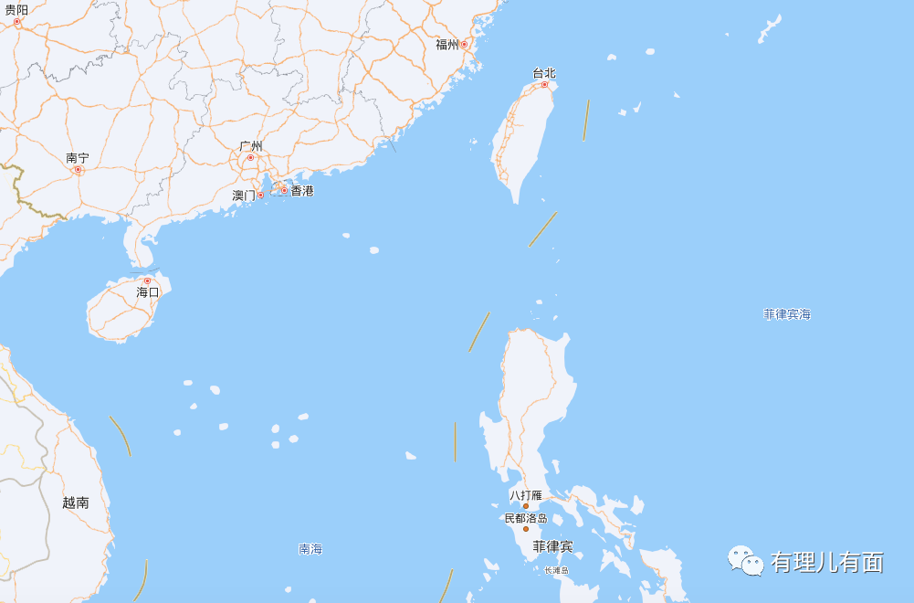

菲律宾，北隔巴士海峡与我国台湾省遥遥相对，西濒南中国海，东临太平洋，从地理位置上说，是我国的近邻。

美国在菲律宾使用军事基地，进而部署军事力量，就可以在中国的家门口对中国进行监视和军事威胁，这种情况与在韩国、日本建立军事基地一样，美国很有可能也在这里部署“萨德”反导系统。

另一方面，美国在菲律宾的军事基地可以为美国靠近台湾省和中国南海地区提供一个更大的战略立足点。

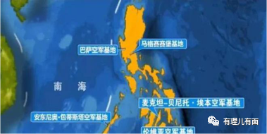

尽管新基地的具体位置尚未公开，但有美国官员透露，其中**3个新增基地位于菲律宾北部遥望中国台湾地区的吕宋岛，1个新增基地位于南海海岸的巴拉望省**。

有分析人士指出，新增基地大概率不会从无到有新建，应该是在已经停用的基地中择优重新启用，那么，究竟是哪些基地也就有个范围了，大概率是：

**位于吕宋岛中部的苏比克湾海军基地，**

**位于苏比克湾以北60公里的克拉克空军基地，**

**位于苏比克湾的圣米格尔海军通讯总站，**

**位于三描礼士省的圣纳西索海军通讯站，**

**位于碧瑶的美国海军疗养中心等地**。

这些基地，当年都是美军在亚太地区与苏联海空力量周旋的前沿。如今，美国是将谁当成了下一个苏联？

啧啧啧，这狼子野心，昭然若揭。

对此，美国有线电视新闻网也直言不讳地报道：**美军获得更多的菲律宾军事基地使用权，将有利于美国在距离中国台湾不到200英里的地方监视中国。**

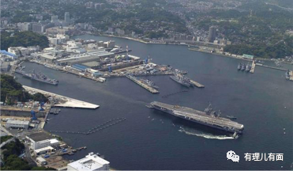

**我们再看看增设军事基地的经过**。

作为我国的邻国，菲律宾与我国的经济往来日益密切，中国已连续六年成为菲律宾最大贸易伙伴，是其第二大出口市场。菲律宾也是我国共建“一带一路”倡议的重要沿线国家，早在2018年中菲就签订了《中华人民共和国与菲律宾政府关于“一带一路”倡议合作的谅解备忘录》。

去年，中菲贸易额达804.1亿美元，同比增长8.3%。在中国这棵大树下，菲律宾得以发展了很多重要经济项目，对菲律宾来说，中国不但诚意十足，而且值得信赖。

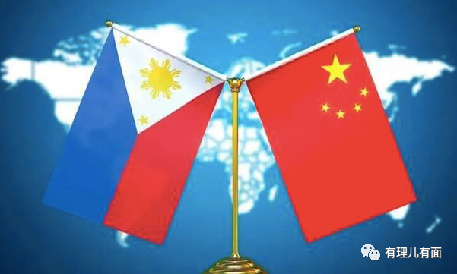

也正是因此，菲律宾前总统杜特尔特一直致力于与中国保持良好的合作关系，并在任上与中国达成南海共识。美菲同盟关系在菲律宾前总统杜特尔特任内遭遇重挫，联合军演数量大幅减少、规模缩水。  
  
实际上，美军早已准备在既有基地兴建军事设施，但由于杜特尔特对“招待”美军并不“感冒”，美军除在巴萨空军基地内建设一座仓库外，其他基地的建设项目一直处于停摆状态。

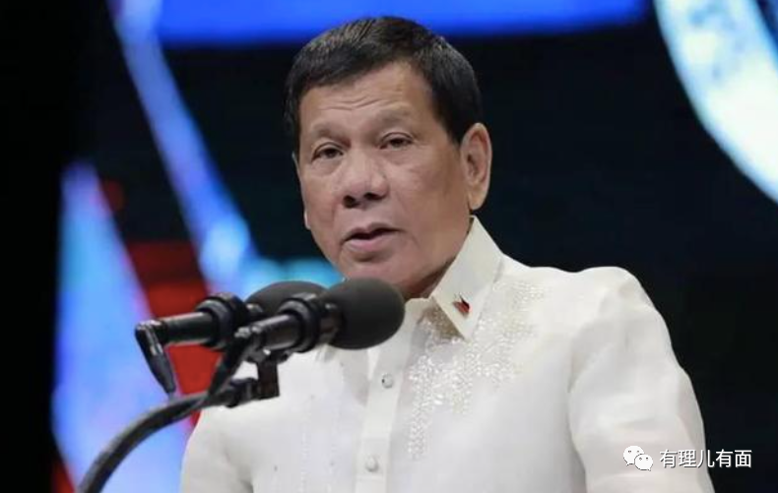

2023年1月3日，菲律宾现任总统小马科斯也访问中国，表达了亲善态度。

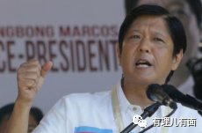

正是在这样的背景下，“自由世界”的“灯塔”美利坚深感不安：再这么下去，菲律宾还是美利坚的菲律宾吗？

于是，自2022年年初以来，美日益加强与菲的防务合作。  
  
3月，美国和菲律宾举行了史上最大规模的“肩并肩”演习，菲军3800人、美军5100人参加演习。  
  
6月，美防务安全合作局宣布，美国务院准备向菲律宾出售12架F-16战斗机、10套“鱼叉”反舰导弹、24套AIM-9“响尾蛇”空空导弹等，总价值29亿美元。  
  
10月15日，美国宣布向菲律宾提供1亿美元军事援助。  
  
11月下旬，美副总统哈里斯访菲后宣布，美国将向菲律宾海事执法机构额外提供750万美元的援助，以提高其打击非法捕鱼、开展海上监视和协助搜救工作的能力。  
  
**美军不仅自己加强在菲军事部署，还积极拉拢日本等盟友与菲加强军事联系。**去年10月3日至14日，530名菲海军陆战队人员、2550名美海军陆战队人员以及100名菲海空军人员参加了“海上勇士合作”演习。这次演习以“海马斯”系统实弹实射为主，包括两栖攻击作战和特种作战。这次演习既在面朝南海的西部省份巴拉望省举行，也在菲北部与台湾岛隔海相望的巴坦岛举行。美日在日本同步进行了另一场演习，日本陆上自卫队1400人与美海军陆战队1600人参演。  
  
菲国防部高级官员此前称，菲律宾和日本正考虑就签订两国《访问部队协议》重启磋商，以便日本自卫队员可以像美国军人一样，在菲律宾境内开展训练。  
  
今年1月29日，美国国防部长劳埃德·奥斯汀更是在菲律宾总统结束对华访问后匆匆启程前往韩国和菲律宾，与两国政府和军方领导人会面，以“促进地区稳定并进一步加强与美国的防务伙伴关系”。

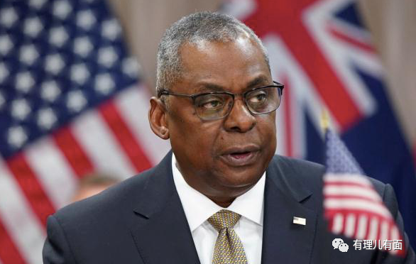

**美国这么不要面子的介入，主要目的是为了自己的“新宠”濒海作战团。**

作为美国独立军种之一的海军陆战队，长期以来主要负责夺岛作战和两栖突击作战。美海军陆战队司令大卫·伯杰斯上任后，提出“濒海作战团”概念。

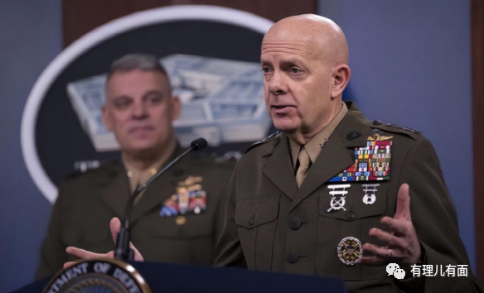

他认为，**在未来介入以大国竞争为特点的冲突中，美军将不可避免地面对大国“反介入/区域拒止”能力的阻挡**，美军必须要在突破对手“反介入/区域拒止”能力之前，保持在对手火力打击圈之外或进行分布式部署。为适应这种需求，美海军陆战队必须做出必要转型。

在这种设计理念指导下，“濒海作战团”应运而生。根据伯杰斯的规划，“濒海作战团”大量装备无人机和岸基反舰导弹，战时可从常驻地迅速前出，沿岛链动态分布式部署，在濒海地区夺取和控制关键地区、通道与海峡。

概括起来，美国的逻辑非常简单，**在大国竞争中，原来的集中于军事基地的打法容易被“一锅端”，所以必须分散开，也就是所谓的“分布式部署”，甚至必要时还要离开基地打“游击战”，也即“动态分布式”。这样一来，美国就需要更多的军事基地。所谓大国指谁，想必大家也心知肚明。**也因此，菲律宾的军事基地对于美国来说十分重要，“一个都不能少”。

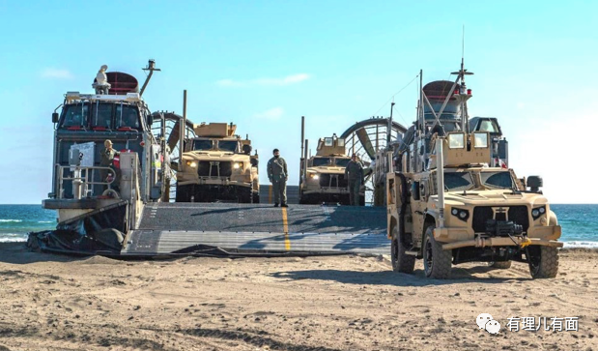

**这事儿倒是对美国好处多多，那对菲律宾呢？**

菲律宾一直希望能保持独立自主。与上一届杜特尔特政府相比，小马科斯虽然从历史上和美国关系更近些，但也担心这样的安全合作“脱轨”，其将一系列亲美人物调离国防部门关键岗位就是例证。‍‍

菲律宾“新爱国联盟”秘书长雷纳托·雷耶斯等民间人士也说，“我们和美国的关系长期以来一直存在不平等”“菲律宾被迫承担高额的社会成本，有强奸、虐童和承接有毒废物的历史。”

**菲专家也表示，允许美军以轮换方式进驻菲军事基地，不仅侵犯菲主权，也违反菲宪法，菲律宾政府应该拒绝为美国提供更多军事基地。**

菲律宾地缘政治专家布奇·巴尔德斯认为，所有这些举动都是针对中国的，美方的说辞是需要加强防务合作协议来帮助菲律宾应对自然灾害。“是美方让我们显得很愚蠢，还是我们真的愚蠢到相信这套说辞？”

菲律宾民众脑子也很清楚。消息公布当日，即有大批民众在菲律宾国防部所在大街沿线举行抗议活动。他们认为，这不仅将菲律宾拖入不符合国家利益的冲突，还使地区紧张局势升级，到最后还是菲律宾民众承担后果。



然而“胳膊拗不过大腿”，美国1898年起就在菲律宾驻军，目前已逾200年，这条大粗腿哪里是区区几场抗议、几个反对者就能拗开的。

作为邻国，我们为菲律宾人民感到遗憾。但同时，有一个新问题更需要我们思考：**在濒海作战团背景下，一旦南海有事，美国很可能要和我们打“运动战”“游击战”了！**

**南海地域广阔，现在美国人要抄我们作业，作为中国人，你怎么看。**



**图片源自网络**





**关注公众号：**

**有理儿有面**

**理   性｜   揭   秘｜   探   讨**







### 精选留言

用户设置不下载评论